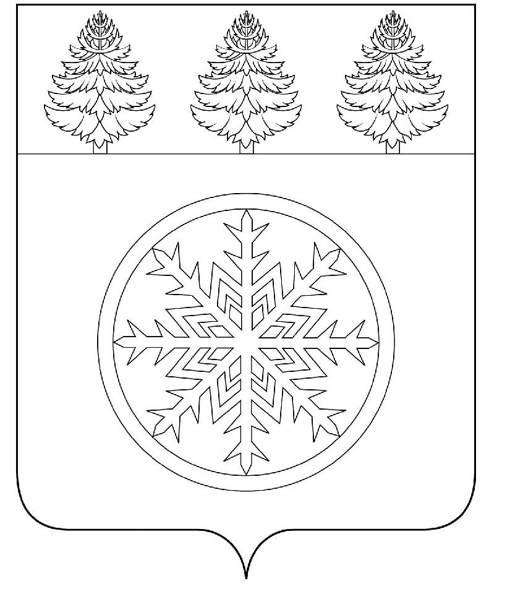

РОССИЙСКАЯ ФЕДЕРАЦИЯ
ИРКУТСКАЯ ОБЛАСТЬ

Д у м а

Зиминского городского муниципального образования

РЕШЕНИЕ

от 28.12.2023 г. Зима № 315

Об утверждении плана работы Думы
Зиминского городского муниципального
образования седьмого созыва
на 1-е полугодие 2024 года

Рассмотрев предложения депутатов Думы Зиминского городского муниципального образования, руководителей федеральных служб, структурных подразделений администрации Зиминского городского муниципального образования, руководствуясь статьей 36 Устава Зиминского городского муниципального образования, в соответствии со статьей 15 Регламента Думы Зиминского городского муниципального образования, Дума Зиминского городского муниципального образования

Р Е Ш И Л А:

Утвердить план работы Думы Зиминского городского муниципального образования седьмого созыва на 1-е полугодие 2024 года (прилагается).

Председатель Думы
Зиминского городского
муниципального образования Г.А. Полынцева

УТВЕРЖДЕН
решением Думы Зиминского городского муниципального образования
от 28.12.2023г. № 315
П Л А Н
работы Думы Зиминского городского муниципального образования седьмого созыва
на 1-е полугодие 2024 года

Раздел 1. Заседания Думы

№ | Дата заседания. Содержание вопроса | Ответственные за подготовку вопроса
 | 25 января
1. | О внесении изменений в генеральный план Зиминского городского муниципального образования. | Соловьев А.В. | Гудов А.В.  Богданова О.В.
2. | О внесении изменений в Правила землепользования и застройки Зиминского городского муниципального образования. | Соловьев А.В. | Гудов А.В.  Богданова О.В.
3. | Об определении схемы одномандатных избирательных округов по выборам депутатов Думы Зиминского городского муниципального образования. |  | Трубникова О.Н.
4. | Об одобрении перечня проектов народных инициатив Зиминского городского муниципального образования на 2024 год. | Монид В.В. | Гудов А.В.  Степанова Л.В.
5. | О передаче имущества из муниципальной собственности Зиминского городского муниципального образования в собственность Иркутской области. | Соловьев А.В. | Гудов А.В.  Богданова О.В.
6. | Об участии в областном конкурсе на лучшую организацию работы представительного органа. | Полынцева Г.А. | Полынцева Г.А.  Лычагина И.Г.
 | 22 февраля
1. | О внесении изменений в решение Думы Зиминского городского муниципального образования от _____ № ____ "О бюджете Зиминского городского муниципального образования на 2024 год и плановый период 2025-2026 годов". | Монид В.В. | Гудов А.В.  Семерак О.Н.
2. | Об утверждении отчета о деятельности Контрольно - счетной палаты Зиминского городского муниципального образования за 2023 год. | Монид В.В. | Батюк Е.В.
3. | О состоянии и перспективе развития объектов системы электроснабжения на территории города Зимы. | Соловьев А.В. | Пыжьянов Н.И.  Альхименко Е.Б.
4. | О состоянии заболеваемости и мерах профилактики туберкулеза в Зиминском городском муниципальном образовании. | Сивчик О.Г. | Наливкина Н.Э.
5. | О реализации подпрограммы "Молодым семьям - доступное жилье" на 2020-2026 годы муниципальной программы Зиминского городского муниципального образования "Обеспечение населения города доступным жильем" на 2020-2026 годы в 2023 году. | Сивчик О.Г. | Костикова О.В.  Шевлякова Д.Н.
 | 28 марта
1. | Об утверждении отчета об использовании объектов недвижимости, переданных в безвозмездное пользование в 2023 году. | Соловьев А.В. | Гудов А.В.  Нугманова С.Б.
2. | Об утверждении отчета об исполнении прогнозного плана приватизации муниципального имущества Зиминского городского муниципального образования за 2023 год. | Соловьев А.В. | Гудов А.В.  Богданова О.В.
3. | Об итогах работы МО МВД России "Зиминский" за 2023 год, состояние работы по обеспечению правопорядка, профилактике правонарушений на обслуживаемой территории. | Абуздин В.В. | Филимонов А.А.  Хорошева Е.М.
4. | О деятельности Думы Зиминского городского муниципального образования за 2023 год. | Монид В.В. Сивчик О.Г.  Соловьев А.В.  Абуздин В.В. | Полынцева Г.А.  Лычагина И.Г.
 | 25 апреля
1. | О внесении изменений в Устав Зиминского городского муниципального образования | Абуздин В.В. | Гудов А.В.  Тайшина О.В.
2. | Об утверждении отчета о ходе исполнения Плана мероприятий по реализации стратегии социально- экономического развития Зиминского городского муниципального образования на период до 2036 года (за 2023 год). | Монид В.В. | Гудов А.В. Степанова Л.В.
3. | Об утверждении отчета о социально-экономическом положении города Зимы и итогах деятельности администрации Зиминского городского муниципального образования за 2023 год. | Монид В.В. | Коновалов А.Н.  Сухарева А.В.  Шептякова И.Н.
 | 23 мая
1. | Об утверждении отчета об исполнении бюджета Зиминского городского муниципального образования за 2023 год. | Монид В.В. | Семерак О.Н.
2. | Об организации социального обслуживания граждан с ментальными нарушениями. | Сивчик О.Г. | Германова Е.В.
3. | Об организации работы с приемными родителями, по защите прав и законных интересов детей-сирот и детей, оставшихся без попечения родителей, проживающих в замещающих семьях. | Сивчик О.Г. | Ленская З.Ю.
4. | О присвоении звания "Почетный гражданин города Зимы". | Полынцева Г.А. | Сухарева А.В. Шептякова И.Н.
 | 27 июня
1. | О внесении изменений в генеральный план Зиминского городского муниципального образования и Правила землепользования и застройки Зиминского городского муниципального образования. | Соловьев А.В. | Гудов А.В.  Богданова О.В.
2. | О мероприятиях по профилактике неинфекционных заболеваний, играющих основную роль в смертности населения в 2023 г. | Сивчик О.Г. | Наливкина Н.Э.
3. | Об утверждении плана работы Думы Зиминского городского муниципального образования на 2-е полугодие 2024 года. | Полынцева Г.А. | Полынцева Г.А.  Лычагина И.Г.

Раздел 2. Контроль

№ | Содержание вопроса | Срок
1 | Контроль за ходом выполнения решений Думы Зиминского городского муниципального образования, рекомендаций постоянных депутатских комиссий, депутатских слушаний. | весь период

Раздел 3. Организационные мероприятия Думы

№ | Содержание вопроса | Срок
1 | Работа с избирателями:
1.1. | Прием избирателей депутатами в округах | согласно графику
1.2. | Работа с обращениями граждан | постоянно
2. | Работа в комиссиях:
2.1. | Участие в работе постоянных депутатских комиссий | согласно плану
2.2. | Участие в работе комиссий, советов, комитетов администрации Зиминского городского муниципального образования | согласно плану
2.3. | Работа с депутатами Молодежного парламента при Думе Зиминского городского муниципального образования | согласно плану
3. | Участие в мероприятиях, проводимых Законодательным Собранием Иркутской области | согласно плану
4. | Участие в городских мероприятиях | согласно плану

